TD n°2

# Exercice 1 : variables booléennes

Les variables booléennes peuvent avoir deux valeurs : true ou false Pour chaque cas, indiquer si l’expression est true ou false

|  |  |
| --- | --- |
| Expression | Valeur |
| 1+1 == 2 | true |
| 1+1 != 2 | false |
| 3 > 10/4 | true |
| 3 < 10/4 | false |
| (1+1 == 2) && (3 > 10/4) | true |
| (1+1 != 2) && (3 > 10/4) | false |
| (1+1 == 2) | | (3 > 10/4) | true |
| (1+1 != 2) | | (3 > 10/4) | true |
| true == true | true |
| true == false | false |
| true != false | true |
| (1+1 != 2) | | (3 > 10/4) &&( true==true) | true |
| !(1+1 != 2) | true |

# Exercice 2 : instruction switch

Dans un laboratoire, on mesure la température de l’eau en degré Celsius.

1. Écrire un programme qui demande au laborantin de saisir une température puis affiche à l’écran l’état de l’eau : solide, liquide ou gazeuse. Utiliser l’instruction if.
2. Écrire le programme inverse (afficher la température en fonction de l'état) en utilisant l'instruction switch.

# Exercice 3 : instruction switch

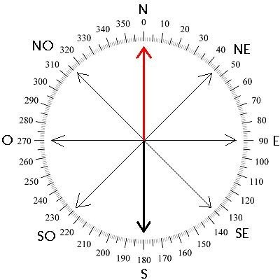

**Exercice 4 : tableaux imbriqués**

On dispose des tableaux suivants :

L’aiguille d’une boussole tourne devant les graduations allant de 0° à 360°.

Écrire, à l’aide de l'instruction switch, un algorithme qui demande à l’utilisateur de saisir un point cardinal (Nord, Sud, Est ou Ouest) et retourne l'angle correspondant : 0° pour le Nord, 180° pour le Sud, 90° pour l'Est et 270° pour l'Ouest.

**let coeurs = ['as','roi','dame','valet','10','9','8','7','6','5','4','3','2'];**

**let piques = ['as','roi','dame','valet','10','9','8','7','6','5','4','3','2'];**

**let carreaux = ['as','roi','dame','valet','10','9','8','7','6','5','4','3','2'];**

**let trefles = ['as','roi','dame','valet','10','9','8','7','6','5','4','3','2'];**

1. De quel type sont les valeurs stockées dans ces tableaux (Object, Array, Number, String, Boolean) ?
2. Au moyen d’une boucle (for ou while), afficher à l’écran la liste des cartes de coeur.
3. On crée un tableau qui contient toutes les cartes :

**let jeuDeCarte = [coeurs, piques, carreaux, trefles];**

De quel type sont les valeurs de ce tableau ?

1. En parcourant ce tableau, afficher à l’écran la liste de toutes les cartes du jeu.

# Exercice d'entraînement :

Une compagnie d'assurance automobile propose à ses clients trois familles de tarifs identifiables par une couleur, du moins au plus onéreux : tarifs vert, orange et rouge. Le tarif dépend de la situation du conducteur :

* + un conducteur de moins de 25 ans et titulaire du permis depuis moins de deux ans, se voit attribuer le tarif rouge.
  + un conducteur de moins de 25 ans et titulaire du permis depuis plus de deux ans, ou un conducteur de plus de 25 ans mais titulaire du permis depuis moins de deux ans a le droit au tarif orange.
  + un conducteur de plus de 25 ans titulaire du permis depuis plus de deux ans bénéficie du tarif vert.

Écrire un algorithme qui demande à l’utilisateur de saisir les informations nécessaire au calcul du tarif et afficher le résultat. Utiliser une instruction switch.